TRƯỜNG ĐẠI HỌC GIAO THÔNG VẬN TẢI TP.HCM
BÁO CÁO KIỂM CHỨNG PHẦN MỀM

Gồm 4 phần:
I. Báo cáo Unit Test
II. Báo cáo kiểm thử API
III. Thuyết minh kiểm thử giao diện
IV. Báo cáo kỹ thuật dựa trên kinh nghiệm

PHẦN I — BÁO CÁO UNIT TEST 3
1. Mục tiêu và phạm vi 3
2. Công cụ và môi trường kiểm thử 3
3. Quy ước đặt tên test: method_whenCondition_expectedResult 3
4. Vì sao dùng đối tượng giả lập (mock) 4
5. Kết quả kiểm thử 4
6. Độ bao phủ mã nguồn (JaCoCo) 5
7. Kết luận 7
PHẦN II — BÁO CÁO KIỂM THỬ API 8
1. Mục tiêu và phạm vi 8
2. Công cụ sử dụng 8
3. Kết quả theo nhóm chức năng 8
4. Đối chiếu với điều kiện cần tối thiểu 2 test case: 1 dương, 1 âm) 8
5. Kết luận 9
PHẦN III — THUYẾT MINH KIỂM THỬ GIAO DIỆN 10
1. Kết quả tổng hợp 10
2. Mô hình Page Object — là gì và vì sao dùng 10
3. Chiến lược mỗi test tự tạo tài khoản mới 10
4. Vai trò chặn deploy trong CI/CD 11
5. Kết luận 12
PHẦN IV— BÁO CÁO KỸ THUẬT DỰA TRÊN KINH NGHIỆM 13
1. Bối cảnh 13
2. Bước 1 — Đoán lỗi dựa trên mẫu hình đã tồn tại trong chính codebase 13
3. Bước 2 — Thăm dò hành vi thật trên giao diện 14
4. Bước 3 — Phát hiện "xanh giả" do Spring Security giữ quyền trong session 14
5. Bước 4 — Xác định nguyên nhân và hậu quả 14
6. Bảng tổng hợp lỗi 15
7. Bài học rút ra 15

PHẦN I — BÁO CÁO UNIT TEST

1. Mục tiêu và phạm vi
Report này trình bày kết quả kiểm thử đơn vị (Unit test) cho tầng service của dự án CareerCompass. Kiểm thử đơn vị ở đây chỉ tập trung vào tính đúng đắn của từng phương thức service một cách cô lập, không chạm vào controller, view (Thymeleaf) hay cơ sở dữ liệu thật — những phần này được kiểm thử ở tầng giao diện bằng bộ E2E (trình bày ở Phần III).
Tổng cộng dự án có 287 unit test, chia trên 32 lớp test thuộc 9 module nghiệp vụ, cộng thêm một nhóm kiểm thử giá trị biên (bva) và một smoke test kiểm tra ứng dụng khởi động. Toàn bộ 287 test đều pass, không có test nào lỗi hoặc bị bỏ qua (skip).

2. Công cụ và môi trường kiểm thử
Bộ unit test được xây dựng bằng hai công cụ chủ lực:
- JUnit 5 (Jupiter) — framework điều phối vòng đời của một test: đánh dấu một phương thức là test case bằng @Test, chuẩn bị dữ liệu trước mỗi test bằng @BeforeEach, và khẳng định kết quả bằng các phương thức assertEquals, assertThrows, assertTrue... JUnit 5 cũng cho phép sinh nhiều test case từ một khuôn mẫu chung thông qua @ParameterizedTest kết hợp @ValueSource/@CsvSource — kỹ thuật được dùng nhiều trong nhóm kiểm thử giá trị biên (bva).
- Mockito — thư viện tạo đối tượng giả lập (Mock). Trong dự án, các lớp Service phụ thuộc vào repository (truy vấn database), SecurityContextHolder (thông tin người dùng đang đăng nhập) hay các Service khác; Mockito cho phép thay các phụ thuộc này bằng đối tượng giả (@Mock), tiêm vào lớp đang test (@InjectMocks), rồi lập trình sẵn hành vi trả về (when(...).thenReturn(...)) mà không cần một kết nối database thật nào.
Hai công cụ này bổ sung cho nhau: JUnit lo phần "chạy test như thế nào", còn Mockito lo phần "dữ liệu đầu vào giả lập ra sao" — thiếu Mockito thì mọi test Service sẽ phải kết nối MySQL thật, biến unit test thành integration test chậm và phụ thuộc môi trường.

3. Quy ước đặt tên test: method_whenCondition_expectedResult
Toàn bộ 287 test tuân theo một quy ước đặt tên thống nhất, chia tên phương thức test thành 3 phần cách nhau bởi dấu gạch dưới:
- method — tên phương thức đang được kiểm thử.
- whenCondition — điều kiện/kịch bản đầu vào đang xét.
- expectedResult — kết quả kỳ vọng khi điều kiện đó xảy ra.
Lợi ích lớn nhất của quy ước này là chỉ cần đọc tên test, người review đã hiểu ngay ý đồ kiểm thử mà không cần mở phần thân code. Ví dụ, trong lớp AdminUserServiceTest (src/test/java/vn/uth/careercompass/admin/service/AdminUserServiceTest.java) có các test thật sau:
changeUserRole_whenValid_setsRoleAndSaves()
changeUserRole_whenRoleNameInvalid_throwsIllegalArgument()
changeUserRole_whenRoleNotSeeded_throws()
toggleUserStatus_whenTargetIsCurrentUser_throwsAndDoesNotSave()
deleteUser_whenUserNotFound_throws()
Một quan sát quan trọng rút ra chính từ việc đọc các tên test này: bộ test của changeUserRole() có 3 case (valid / role không hợp lệ / role chưa được seed) nhưng không có case nào dạng changeUserRole_whenTargetIsCurrentUser_throws..., trong khi hai phương thức anh em cùng file là toggleUserStatus và deleteUser đều có case này. Sự thiếu vắng có hệ thống trong chính bộ tên test đã trở thành đầu mối dẫn tới lỗi DEF-001, được trình bày chi tiết ở Phần IV.5.

4. Vì sao dùng đối tượng giả lập (mock)
Việc dùng Mockito để giả lập thay vì kiểm thử trên môi trường thật xuất phát từ ba lý do cụ thể, có thể kiểm chứng bằng chính số liệu chạy thực tế của dự án:
- Tốc độ: toàn bộ 287 test chạy xong trong khoảng 20–50 giây (số liệu đo thực tế bằng lệnh mvnw test), vì không có bất kỳ kết nối MySQL, gọi HTTP hay ghi file nào xảy ra trong lúc test tầng Service — mọi phụ thuộc I/O chậm đều được thay bằng đối tượng giả trả kết quả tức thời.
- Cô lập: mục tiêu của unit test là xác nhận đúng logic của riêng lớp Service đang xét. Nếu để Service gọi thẳng vào Repository thật, một test có thể fail vì lý do hoàn toàn không liên quan (dữ liệu seed thay đổi, ràng buộc khoá ngoại, v.v.), khiến việc xác định lỗi trở nên khó khăn.
- Dựng được tình huống khó tái tạo bằng dữ liệu thật: để kiểm thử hàm requireNotCurrentUser() trong AdminUserService, cần mô phỏng "đang có admin X đăng nhập". AdminUserServiceTest có sẵn một phương thức trợ giúp loginAs(String email) dùng Mockito để gán giả một Authentication vào SecurityContextHolder — thay vì phải dựng cả server, đăng nhập bằng trình duyệt thật rồi mới gọi được service.

5. Kết quả kiểm thử
Bảng 1 tổng hợp số lượng test theo từng module, dựa trên số liệu đọc trực tiếp từ báo cáo Surefire (target/surefire-reports) sau khi chạy mvnw test.
Bảng 1. Thống kê unit test theo module
Module | Số test | Tỷ lệ | Nội dung kiểm thử chính
roadmap | 64 | 22,3% | Lộ trình, tiến độ, phân tích khoảng cách kỹ năng, xuất PDF
admin | 53 | 18,5% | Quản lý người dùng, mẫu lộ trình của cố vấn
kernel | 51 | 17,8% | Xác thực, đặt lại mật khẩu, gửi mail, nhật ký hoạt động
bva | 33 | 11,5% | Kiểm thử giá trị biên (BVA) — độ dài họ tên, định dạng email/mật khẩu khi đăng ký, kích thước file bảng điểm
profile | 24 | 8,4% | Hồ sơ cá nhân, đổi mật khẩu, đổi email
portfolio | 22 | 7,7% | Đồng bộ GitHub, trang portfolio công khai
marketpulse | 15 | 5,2% | Thu thập tin tuyển dụng, phân tích từ khoá
onboarding | 12 | 4,2% | Ba bước khởi tạo hồ sơ, phân tích bảng điểm
mentor | 10 | 3,5% | Trò chuyện với trợ lý AI
dashboard | 2 | 0,7% | Trang tổng quan
CareerCompassApplicationTests | 1 | 0,3% | Smoke test — kiểm tra toàn bộ ứng dụng Spring khởi động thành công
Tổng | 287 | 100% | Toàn bộ pass
Nguồn: target/surefire-reports, tổng hợp qua 32 lớp test — 287/287 test pass.
Module roadmap chiếm tỷ trọng cao nhất (22,3%) vì gộp nhiều service con: RoadmapService, ProgressService, SkillGapService, PdfService — phản ánh đây là nhóm nghiệp vụ có nhiều nhánh điều kiện nhất hệ thống (tính lộ trình cá nhân hoá, theo dõi tiến độ, phân tích khoảng cách kỹ năng, xuất báo cáo PDF). Nhóm bva (11,5%) và smoke test contextLoads (0,3%) được tách riêng khỏi các module nghiệp vụ vì khác bản chất: bva kiểm thử theo kỹ thuật phân tích giá trị biên (đã có báo cáo riêng BVA_Test_Case_Report.xlsx), còn contextLoads chỉ xác nhận Spring Boot khởi động được, không kiểm tra logic nghiệp vụ nào.
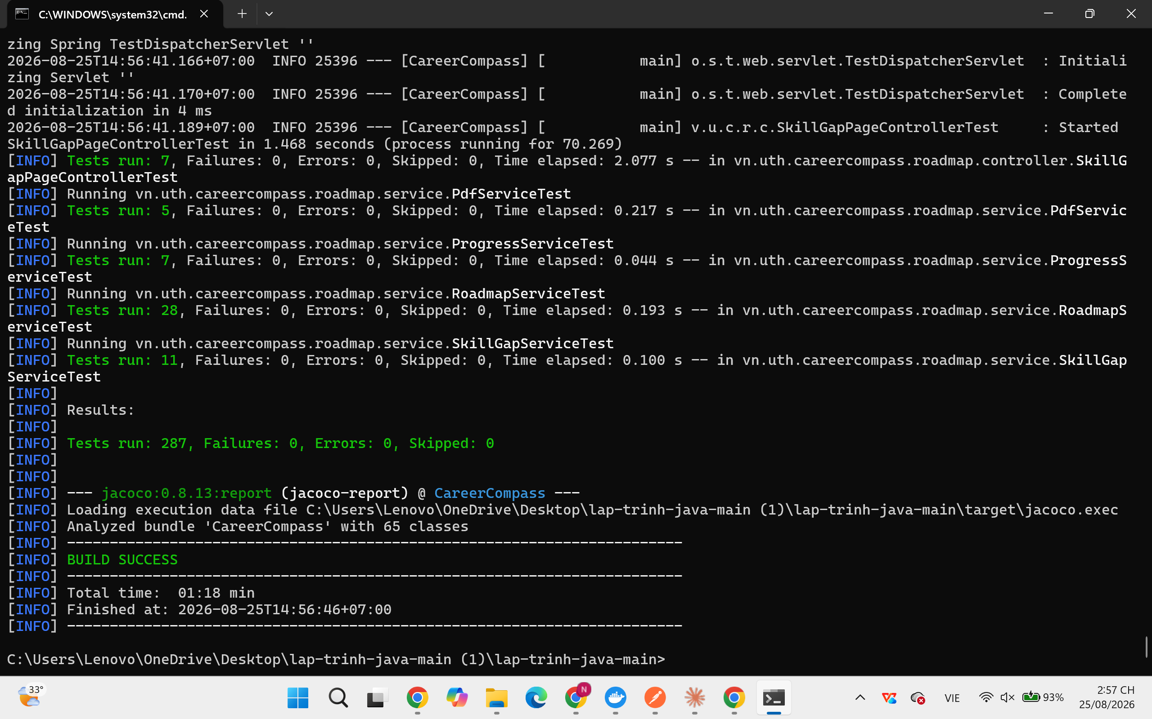

6. Độ bao phủ mã nguồn (JaCoCo)
Song song với việc chạy test, plugin jacoco-maven-plugin (cấu hình trong pom.xml, chạy ở phase test) đo độ bao phủ mã nguồn thực tế của bộ 287 unit test, xuất báo cáo HTML tại target/site/jacoco/index.html. Độ bao phủ tổng thể của dự án đạt 65% (Instructions), vượt ngưỡng tối thiểu 65% Branch coverage mà chính dự án tự đặt ra trong quy tắc jacoco-check của pom.xml. Hình 2 dưới đây là chi tiết độ bao phủ theo từng package:
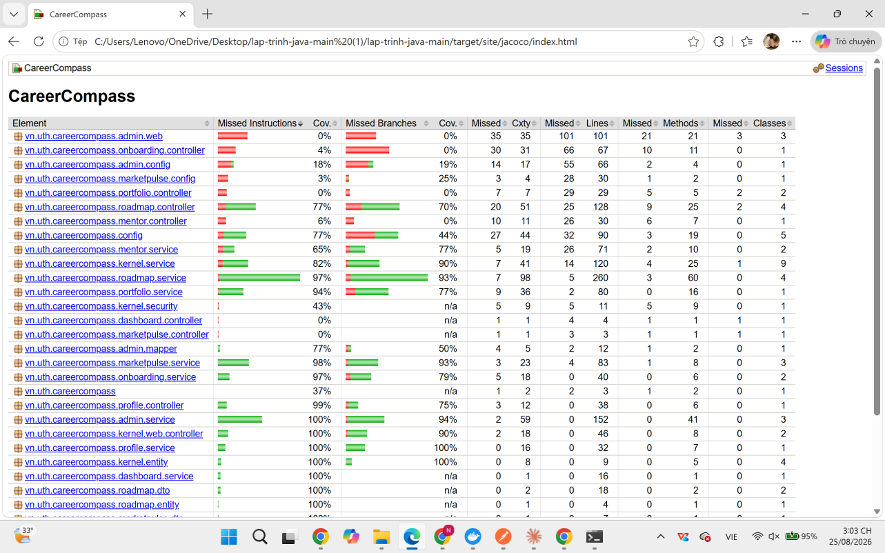
Hình 2. Báo cáo JaCoCo — độ bao phủ theo package (target/site/jacoco/index.html).
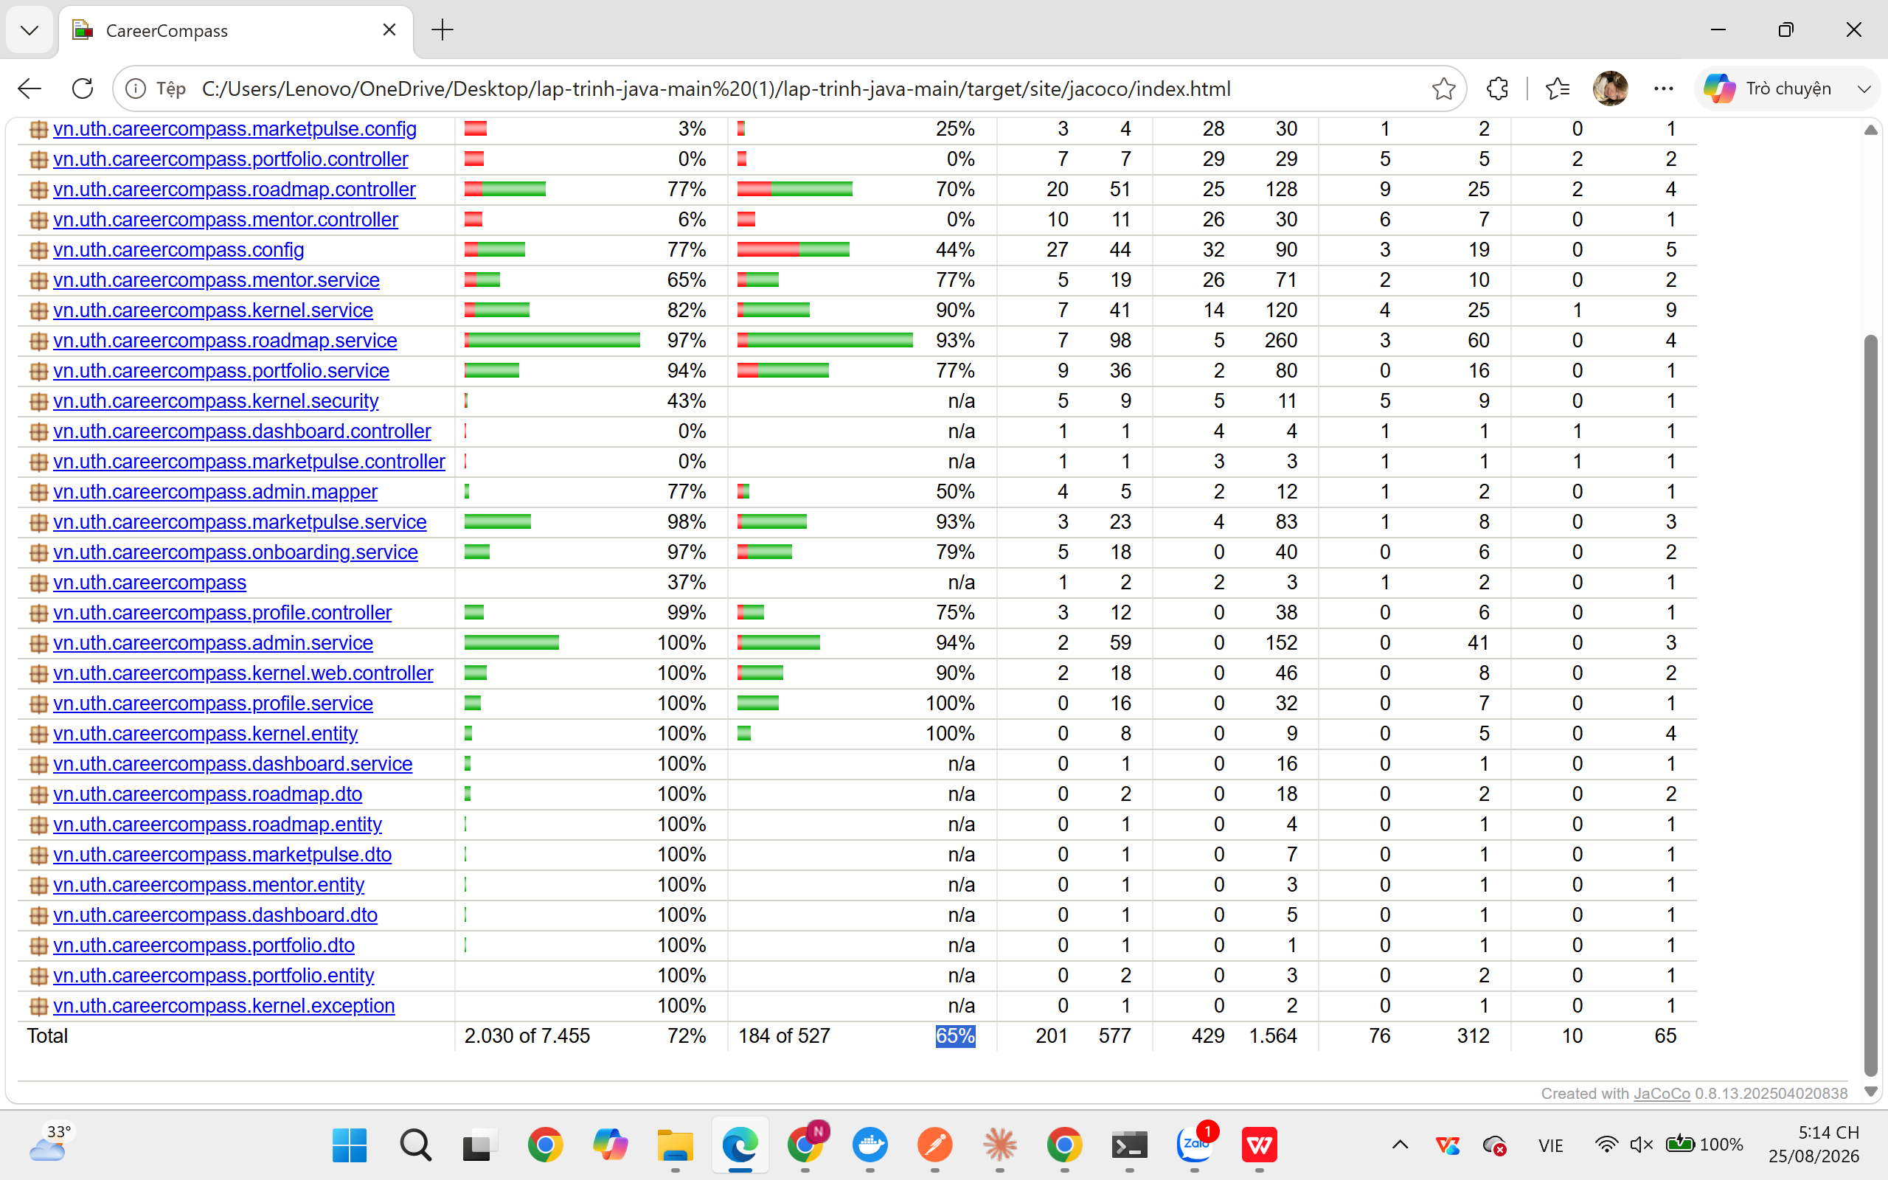
Nhìn vào bảng chi tiết, các package chứa logic nghiệp vụ cốt lõi đạt coverage rất cao — admin.service, kernel.web.controller, profile.service đều đạt 100%; roadmap.service đạt 97%, marketpulse.service đạt 98%. Ngược lại, các package thuộc tầng trình bày (admin.web, onboarding.controller) có coverage thấp hoặc bằng 0%, vì đây là các lớp Controller/View được kiểm thử ở tầng E2E (Phần III) chứ không phải mục tiêu của unit test tầng Service — phù hợp với cấu hình sonar.coverage.exclusions trong pom.xml vốn đã loại trừ DTO, entity, config và lớp main khỏi phép tính coverage của SonarCloud.

7. Kết luận
287/287 unit test pass, không có test nào lỗi hay bị bỏ qua. Việc dùng Mockito để cô lập tầng Service giúp bộ test chạy nhanh (dưới 1 phút) và đáng tin cậy, không phụ thuộc trạng thái cơ sở dữ liệu tại thời điểm chạy. Quy ước đặt tên method_whenCondition_expectedResult không chỉ giúp code dễ đọc mà còn — như đã chỉ ra ở mục 3 — có giá trị như một công cụ tự-kiểm tra độ phủ điều kiện, gián tiếp giúp phát hiện lỗi DEF-001.

PHẦN II — BÁO CÁO KIỂM THỬ API

1. Mục tiêu và phạm vi
Report này trình bày kết quả kiểm thử API bằng Postman đối với toàn bộ hệ thống CareerCompass đang chạy thật (qua docker compose), bao phủ 12 nhóm chức năng: Auth & Session, Onboarding, Dashboard, AI Virtual Mentor, Dynamic Roadmap, Skill Gap Analysis, Market Pulse, E-Portfolio, Profile & Settings, Admin, Academic Counselor, và một nhóm riêng dành cho kiểm thử bảo mật/âm tính.

2. Công cụ sử dụng
Bộ test được tổ chức thành một Postman Collection (CareerCompass.postman_collection.json) gồm 89 request với 127 assertion, chạy hàng loạt bằng tính năng Collection Runner của Postman — cho phép thực thi toàn bộ request theo đúng thứ tự khai báo, ghi lại pass/fail của từng assertion, và xuất kết quả ra file JSON/HTML để lưu làm minh chứng.

3. Kết quả theo nhóm chức năng
Bảng 2. Thống kê kiểm thử API theo nhóm chức năng
Nhóm chức năng | Tổng | Positive | Negative
00 · Auth & Session | 17 | 13 | 4
01 · Onboarding | 7 | 6 | 1
02 · Dashboard | 1 | 1 | 0
03 · AI Virtual Mentor | 5 | 4 | 1
04 · Dynamic Roadmap (REST API) | 10 | 7 | 3
05 · Skill Gap Analysis (REST API) | 10 | 9 | 1
06 · Market Pulse | 1 | 1 | 0
07 · E-Portfolio | 6 | 4 | 2
08 · Profile & Settings | 7 | 5 | 2
09 · Admin | 7 | 6 | 1
10 · Academic Counselor | 11 | 11 | 0
11 · Security & Negative Tests | 7 | 1 | 6
Tổng | 89 | 68 (76,4%) | 21 (23,6%)

4. Đối chiếu với điều kiện cần tối thiểu 2 test case: 1 dương, 1 âm)
Tỷ lệ tổng thể của bộ test là 76,4% positive và 23,6% negative, đối chiếu vào từng nhóm:
- Các nhóm tuân thủ tốt: nhóm 04 (Dynamic Roadmap) là ví dụ điển hình — riêng hành động "đánh dấu hoàn thành node" có tới 3 case âm đi kèm 1 case dương (trạng thái không hợp lệ, skillNodeId không tồn tại, thiếu CSRF token), vượt yêu cầu tối thiểu. Nhóm 00 (Auth), 07 (E-Portfolio), 08 (Profile) đều có ít nhất một case âm cho mỗi luồng nghiệp vụ chính.
- Các nhóm không cần case âm vì bản chất không có input để validate: nhóm 02 (Dashboard) và 06 (Market Pulse) chỉ có 1 request GET đơn thuần, không nhận tham số đầu vào từ người dùng — không phải vi phạm nguyên tắc, mà là trường hợp không có "điều kiện" nào để cần một case âm tương ứng.
- Vi phạm rõ nhất — nhóm 10 (Academic Counselor): toàn bộ 11 request (tạo/sửa/xoá template, thêm/sửa/xoá node kỹ năng, thêm tài liệu học) đều là positive, không có bất kỳ case âm nào, dù đây là nhóm CRUD có nhiều điều kiện nghiệp vụ đáng kiểm thử ở chiều âm: sửa một template không tồn tại, một counselor thao tác lên template của counselor khác, giá trị tier/parent node không hợp lệ khi thêm node.
- Điểm tinh tế ở nhóm 11 (Security & Negative Tests): dù cả nhóm được gắn nhãn chung là "Negative", thực tế có 1/7 request (TC-SEC-06, kiểm tra trang portfolio công khai vẫn truy cập được không cần đăng nhập) được đánh dấu (positive) một cách chủ đích. Đây là một "test đối chứng" — dùng để chứng minh 6 case âm còn lại (chặn truy cập trái phép, thiếu CSRF, SQL injection) thật sự phản ánh đúng cơ chế bảo vệ đang hoạt động, chứ không phải toàn bộ server đang gặp sự cố khiến mọi request đều thất bại.
Kết luận đối chiếu: bộ test API của CareerCompass tuân thủ tốt nguyên tắc ở các nhóm nghiệp vụ có input phức tạp (Auth, Roadmap, Portfolio, Profile), nhưng còn khoảng trống ở nhóm Academic Counselor — nên được ghi nhận là hướng cải thiện trong các đợt kiểm thử tiếp theo.

5. Kết luận
89/89 request, 127 assertion được thực thi qua Collection Runner. Cấu trúc phân nhóm theo chức năng và việc tách riêng nhóm 11 (Security & Negative) cho thấy đội ngũ đã có ý thức thiết kế test âm tính ngay từ đầu, dù mức độ bao phủ chưa đồng đều giữa các nhóm chức năng.

PHẦN III — THUYẾT MINH KIỂM THỬ GIAO DIỆN

1. Kết quả tổng hợp
Bảng 3. Tổng hợp kiểm thử giao diện
Chỉ số | Giá trị | Nguồn
Tổng test case | 17 | Sheet 1 file Excel
Đạt | 16 | Sheet 1
Không đạt | 1 | TC-ADM-003 — lỗi DEF-001
Tỷ lệ đạt | 94,1% | Sheet 1
Yêu cầu SRS được phủ | 8/13 | Sheet 3 — ma trận truy vết

Bộ kiểm thử giao diện được xây dựng bằng CodeceptJS 4 kết hợp Playwright, điều khiển trình duyệt Chromium thật trên ứng dụng đang chạy thật (không mock), nên bắt được lớp lỗi mà 287 unit test ở Phần I không thể thấy: lỗi render Thymeleaf, LazyInitializationException, sai chuyển hướng, hổng phân quyền — chính lỗi DEF-001 trình bày ở Phần IV thuộc loại này.

2. Mô hình Page Object — là gì và vì sao dùng
Page Object là một mẫu thiết kế trong kiểm thử tự động, theo đó mọi thao tác trên một trang giao diện (điền form, click nút, kiểm tra phần tử) được gom vào một class riêng đại diện cho trang đó, thay vì viết trực tiếp các lệnh Playwright rải rác trong từng kịch bản test. Trong dự án, mỗi trang có một file tương ứng trong thư mục e2e/pages/ (Login.js, Register.js, AdminUsers.js, Roadmap.js...), còn kịch bản test trong e2e/tests/ chỉ gọi các hàm mô tả ý định nghiệp vụ:
loginPage.login(email, "MatKhau@123");
onboardingPage.completeAll(2);
dashboardPage.seeDashboard();
Lý do dùng mô hình này nằm ở khả năng chống chịu thay đổi giao diện: khi một selector CSS đổi (ví dụ id="username" đổi thành id="email"), chỉ cần sửa đúng một dòng trong pages/Login.js, toàn bộ các kịch bản test đang gọi loginPage.login(...) vẫn chạy đúng mà không cần đụng vào. Nếu không có Page Object, cùng một thay đổi giao diện sẽ buộc phải sửa lại selector trong từng file test riêng lẻ — rủi ro bỏ sót rất cao khi số lượng test case tăng lên.

3. Chiến lược mỗi test tự tạo tài khoản mới
Thay vì dùng chung một vài tài khoản có sẵn trong database, mỗi test case tự đăng ký một tài khoản mới với email được sinh ngẫu nhiên tại thời điểm chạy, thông qua hàm trợ giúp I.uniqueEmail(prefix) trong steps_file.js. Chiến lược này giải quyết đồng thời hai vấn đề của kiểm thử E2E:
- Test chạy lại nhiều lần vẫn cho cùng kết quả, vì không phụ thuộc vào một tài khoản cố định có thể đã bị test trước đó thay đổi trạng thái (ví dụ đã đổi mật khẩu, đã bị khoá).
- Test không phụ thuộc vào dữ liệu có sẵn trên máy của từng thành viên — một điều rất quan trọng khi nhiều người cùng chạy bộ test trên các môi trường khác nhau (máy cá nhân, CI, VPS).
Đánh đổi của chiến lược này là dữ liệu test tích luỹ dần trong database qua mỗi lần chạy — chấp nhận được với môi trường dev/CI, và có thể dọn sạch bằng docker compose down -v khi cần.

4. Vai trò chặn deploy trong CI/CD
Trong pipeline CI/CD (.github/workflows/ci.yml), bộ E2E được đặt là một job độc lập, chạy sau khi image Docker đã được build và trước bước deploy lên VPS:
push main → build (287 unit test) → docker (build image)
→ e2e (@P0 trên app thật) ← CHẶN deploy nếu đỏ
→ deploy VPS → cleanup
Do job deploy khai báo needs: [docker, e2e], nếu bất kỳ test nào trong nhóm @P0 (luồng nghiệp vụ sống còn) thất bại, GitHub Actions sẽ dừng pipeline ngay tại bước E2E và không bao giờ chạy tới bước deploy — nghĩa là một bản build có lỗi giao diện nghiêm trọng không thể lọt lên môi trường thật. Ảnh dưới đây là một lần chạy thành công thực tế của toàn bộ pipeline, cho thấy đủ 5 job nối tiếp nhau đều pass:
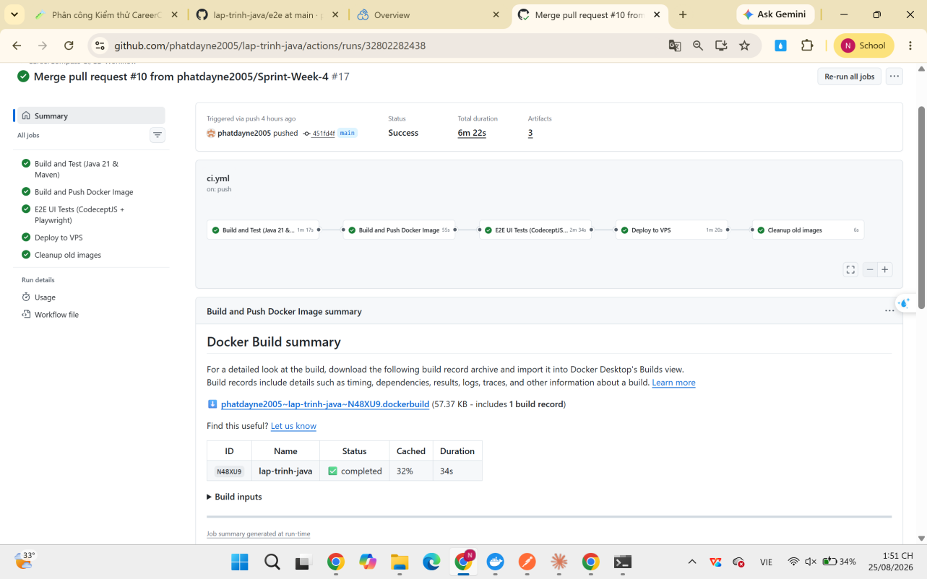

Riêng những case đang tố cáo lỗi chưa sửa (như TC-ADM-003, minh chứng cho DEF-001) được gắn tag @known-bug và tách khỏi lệnh npm test / npm run test:p0 mặc định dùng trong CI — nhờ vậy một lỗi đã biết nhưng chưa kịp sửa sẽ không làm đỏ oan toàn bộ pipeline mỗi lần push, trong khi vẫn được chạy riêng (npm run test:all) để theo dõi và làm bằng chứng cho báo cáo.

5. Kết luận
16/17 test case đạt (94,1%), 1 case fail đúng theo thiết kế (TC-ADM-003, minh chứng DEF-001). 8/13 yêu cầu SRS đã được phủ bởi bộ E2E hiện tại — phần còn lại (5/13) là hướng mở rộng cho các đợt kiểm thử sau.

PHẦN IV— BÁO CÁO KỸ THUẬT DỰA TRÊN KINH NGHIỆM

1. Bối cảnh
Phần IV ghi lại nguyên văn quá trình phát hiện lỗi DEF-001 — một lỗi phân quyền nghiêm trọng trong chức năng quản trị người dùng — theo đúng phương pháp kiểm thử dựa trên kinh nghiệm (experience-based testing) được trình bày ở slide 83–84: dùng trực giác và kinh nghiệm đọc code để khoanh vùng nghi vấn, sau đó xác nhận lại bằng cách thăm dò hành vi thật của hệ thống, thay vì chỉ dò theo checklist yêu cầu có sẵn.

2. Bước 1 — Đoán lỗi dựa trên mẫu hình đã tồn tại trong chính codebase
Điểm khởi đầu không phải là một dòng log lỗi, mà là một quan sát khi đọc lại AdminUserService.java (src/main/java/vn/uth/careercompass/admin/service/AdminUserService.java): lớp này có 3 hành động admin có thể thực hiện lên một người dùng khác — khoá/mở khoá tài khoản (toggleUserStatus), đổi vai trò (changeUserRole), và xoá tài khoản (deleteUser). Cả ba đều có chung một rủi ro logic giống hệt nhau: nếu admin thao tác nhầm lên chính tài khoản đang đăng nhập của mình, hậu quả có thể là tự khoá mình, tự đổi vai trò mình, hoặc tự xoá mình.
Đọc kỹ mã nguồn cho thấy đội phát triển đã ý thức được rủi ro này và xử lý bằng một hàm dùng chung:
private void requireNotCurrentUser(User user, String message) {
Authentication auth = SecurityContextHolder.getContext().getAuthentication();
if (auth != null && user.getEmail().equalsIgnoreCase(auth.getName())) {
throw new IllegalArgumentException(message);
}
}
Hàm này được gọi ở dòng 51 trong toggleUserStatus() và dòng 72 trong deleteUser() — nhưng khi lần theo changeUserRole() (dòng 57–66), hoàn toàn không có lời gọi requireNotCurrentUser() nào. Đây chính là bước "đoán lỗi dựa vào lịch sử sửa lỗi cũ": lỗi tự-thao-tác-lên-chính-mình rõ ràng đã từng được nhận diện và vá cho 2 trong 3 hành động cùng nhóm — sự thiếu vắng một cách bất thường ở hành động thứ ba là dấu hiệu kinh điển cho thấy bản vá đã bị bỏ sót khi thêm tính năng đổi vai trò, chứ không phải vì rủi ro đó không tồn tại ở đây.
Đầu mối thứ hai củng cố nghi vấn này đến từ chính bộ unit test (Phần I, mục 3): AdminUserServiceTest có case toggleUserStatus_whenTargetIsCurrentUser_throwsAndDoesNotSave() và (tương tự) một case cho deleteUser, nhưng không hề có changeUserRole_whenTargetIsCurrentUser_throws... nào — một khoảng trống test song song đúng với khoảng trống trong code, không phải trùng hợp.

3. Bước 2 — Thăm dò hành vi thật trên giao diện
Giả thuyết từ đọc code cần được xác nhận bằng hành vi thực tế, vì suy luận tĩnh trên mã nguồn không thay thế được việc quan sát hệ thống đang chạy phản ứng ra sao. Kịch bản thăm dò: đăng nhập bằng tài khoản admin@gmail.com, vào /admin/users, tìm chính tài khoản admin, đổi vai trò (roleName) của chính mình xuống STUDENT qua form trên giao diện.
Kết quả ngay sau thao tác: trang không báo lỗi, không có cảnh báo nào xuất hiện, giao diện admin vẫn hiển thị bình thường như chưa có gì xảy ra — nhìn thoáng qua, hệ thống có vẻ vẫn hoạt động đúng.

4. Bước 3 — Phát hiện "xanh giả" do Spring Security giữ quyền trong session
Đây là điểm mấu chốt dễ khiến việc kiểm thử kết luận sai: nếu chỉ kiểm tra ngay trong cùng phiên đăng nhập vừa đổi vai trò, mọi thứ trông như vẫn ổn — vì Spring Security nạp thông tin phân quyền (authorities) vào đối tượng Authentication một lần duy nhất tại thời điểm đăng nhập, rồi giữ nguyên trong suốt phiên làm việc (session). Đổi vai trò trong database không tự động nạp lại quyền cho phiên đang chạy — nghĩa là admin vẫn thao tác được bình thường trong chính phiên đó, tạo cảm giác "không có lỗi gì", dù dữ liệu trong database đã thực sự bị đổi thành STUDENT.
Đây chính xác là dạng "test xanh giả" (false green) được nhắc tới ở slide 83–84: một kịch bản kiểm thử có thể trông như pass không phải vì hệ thống đúng, mà vì cách kiểm thử chưa chạm tới điều kiện bộc lộ lỗi. Bước xác nhận đúng đắn — cũng là bước được mã hoá lại thành TC-ADM-003 trong bộ E2E — là đăng xuất rồi đăng nhập lại, buộc Spring Security phải nạp lại quyền từ database:
adminUsersPage.logout();
loginPage.login(ADMIN.email, ADMIN.password);
adminUsersPage.open(); // kỳ vọng: vẫn còn quyền admin
adminUsersPage.seeUserList();
Sau khi đăng nhập lại, tài khoản admin@gmail.com giờ mang vai trò STUDENT thật sự trong hệ thống phân quyền — không còn truy cập được /admin/users, và vì đây là tài khoản admin duy nhất đang dùng để quản trị, hậu quả là mất quyền quản trị vĩnh viễn, không có tài khoản nào khác để tự khôi phục lại vai trò ban đầu.

5. Bước 4 — Xác định nguyên nhân và hậu quả
Đối chiếu hành vi quan sát được với mã nguồn ở Bước 1 xác nhận đúng giả thuyết ban đầu: nguyên nhân gốc là AdminUserService.changeUserRole() (dòng 57–66) thiếu lời gọi requireNotCurrentUser() — trong khi toggleUserStatus() (dòng 47–55) và deleteUser() (dòng 68–78) trong cùng file đều gọi hàm này ngay sau khi lấy được đối tượng User. Bản vá đề xuất là thêm đúng một dòng, theo đúng mẫu đã có sẵn trong file:
requireNotCurrentUser(user, "Bạn không thể tự đổi vai trò của chính mình!");
Hậu quả với người dùng thật nếu lỗi này lọt ra môi trường production: một quản trị viên thao tác nhầm (click nhầm dòng trong danh sách, hoặc chọn nhầm giá trị trong dropdown vai trò) sẽ ngay lập tức và vĩnh viễn mất quyền truy cập khu vực quản trị ngay ở lần đăng nhập tiếp theo, mà không có bất kỳ cảnh báo hay bước xác nhận nào ngăn lại trước đó. Nếu hệ thống chỉ có một tài khoản admin duy nhất (tình huống phổ biến ở giai đoạn đầu vận hành), sự cố này đồng nghĩa với việc không còn ai trong hệ thống có quyền tự khôi phục lại — buộc phải can thiệp trực tiếp vào database để sửa, một thao tác nằm ngoài khả năng của người dùng cuối và tiềm ẩn rủi ro vận hành.

6. Bảng tổng hợp lỗi
Bảng 4. Báo cáo lỗi DEF-001
Mã lỗi | DEF-001
Test case phát hiện | TC-ADM-003
Mức nghiêm trọng | Cao
Mô tả | Quản trị viên tự hạ vai trò mình xuống STUDENT và mất quyền truy cập vĩnh viễn
Nguyên nhân trong mã | AdminUserService.changeUserRole() thiếu lời gọi requireNotCurrentUser(), trong khi toggleUserStatus() và deleteUser() cùng file đều có
Trạng thái | Mới phát hiện

7. Bài học rút ra
Trường hợp DEF-001 là minh chứng sống cho hai nguyên tắc kiểm thử dựa trên kinh nghiệm: thứ nhất, một hàm xử lý an toàn được áp dụng nhất quán cho một nhóm thao tác tương tự (ở đây là 3 hành động admin-lên-user) là tín hiệu đáng tin cậy để khoanh vùng nghi vấn khi một thao tác trong nhóm đó thiếu vắng cùng cơ chế; thứ hai, kiểm thử phân quyền dựa trên session không được kết luận chỉ trong phạm vi phiên đăng nhập hiện tại — phải chủ động đăng xuất/đăng nhập lại (hoặc dùng phiên độc lập) để loại trừ khả năng "xanh giả" do cơ chế cache quyền của framework.

